Требования к товарам, поставляемым заказчику при выполнении работ
№ п/п | Наименование товара, изображение (в соответствии с рабочей документацией, представленной в виде прикрепленного архивного файла) ** | Характеристика товара  (требуется указание конкретных параметров поставляемого в рамках закупки товара)
14 | Ограждение (столбики)  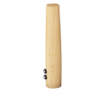  в соответствии с рабочей документацией | Габаритные размеры: диаметр в широкой части не менее 170 мм, диаметр в узкой части не менее 150 мм, высота не менее 800 мм.  Характеристики материалов:  Конструкция изготовлена из древесины Робиния (Акация). Диаметр столбика не менее 120мм. Столбики имеют извилистую естественную форму. Покрытие поверхности древесины - экологически чистая акриловая краска на водной основе. Крепежные элементы - винты, болты и т.д. скрыты пластиковыми заглушками из полиамида (РА).
15 | Качели «Гнездо»  в соответствии с рабочей документацией | Габаритные размеры: Длина не менее 3620 мм, ширина не менее 2370 мм, высота не менее 2710 мм.  Комплектация и материалы:  Состав элемента: Стальной каркас с подвесом «Гнездо». Опоры-столбы изготовлены из гальванизированных стальных труб диаметром не менее 70 мм, и толщиной стенок не менее 2,5 мм.  А-образная рама оснащена ригелем горячего цинкования диаметром не менее 100 мм с крупными стальными концевыми пластинами для прочной фиксации опор.  Крепежные элементы - винты, болты и т.д. скрыты пластиковыми заглушками из полиамида (РА).  Сидение для качелей типа «Гнездо» диаметром не менее 1000мм, изготовлено из полиэтилена средней плотности, центробежного формования. В сиденье встроенные ручки и сливные отверстия. Так же на сиденье предусмотрены мягкие амортизирующие противоударные элементы с нескользящей поверхностью. Сиденье крепится к раме с помощью гальванизированных цепей и каната изготовленного из не выгорающего усиленного полипропилена (предел прочности на разрыв не менее 2500кг). Жилы скручены вокруг центрального полипропиленового сердечника. Цепи изготовлены из гальванизированной стали (диаметр сечения не менее 8 мм).
16 | Детский игровой комплекс  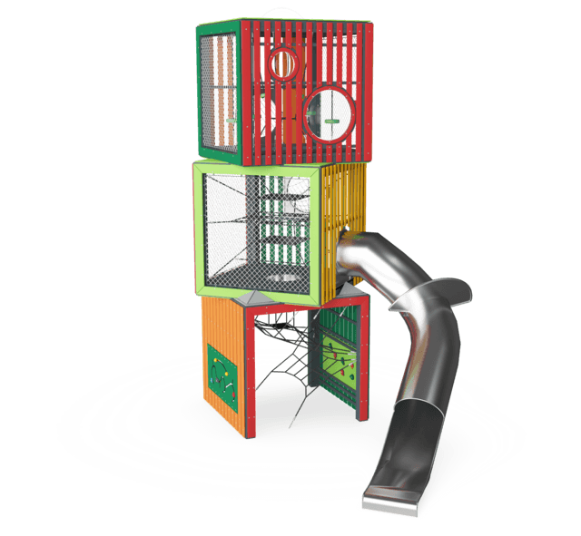  в соответствии с рабочей документацией | Габаритные размеры: Длина не менее 6680 мм, ширина не менее 4030 мм, высота не менее 6980 мм.  Комплектация и материалы:  Конструкция включает в себя три куба установленных друг на друга. Нижний куб включает две игровые панели (лабиринт, шестеренки), сеть для подъема на верхний уровень.  Средний куб включает горку металлическую, сети для балансирования и переход из металлических прутьев для подъема на третий уровень.  Верхний куб включает тросовые элементы для балансирования, иллюминаторы в верхней и боковых стенах.  Кубы изготовлены из гальванизированной стальной квадратной трубы сечением не менее 100х100 мм, и толщиной стенок не менее 2,5 мм.  Цветные элементы ограждения выполнены из полиэтилена высокой плотности, толщиной не менее 19мм, типа HDPE, не подвержены гниению, воздействию грибка, защищены от ультрафиолета и сделаны из 100% перерабатываемого материала. Полы и другие поверхности, подверженные интенсивному износу, изготовлены из ламината высокого давления толщиной не менее 17,8 мм типа HPL, материал не подвержен гниению и воздействию грибка.  Полы покрыты мягким материалом, изготовленным из слоев натурального каучука, и слоев армирования из тканных ПЭ и ПА.  Веревки диаметром не менее 19 мм с оцинкованными стальными проволоками. Каждая нить плотно обмотана нитью PES. Веревки обладают высокой стойкостью к износу и устойчивостью к вандализму. Пересечения канатов соединены зажимами, изготовленными из стержней толщиной не менее 8мм из нержавеющей стали с закругленными краями.  Скат горки изготовлен из нержавеющей стали толщиной не менее 2,2мм. На горке имеется щит для предотвращения лазанья по горке. Прозрачные иллюминаторы сделанные из УФ-стабилизированного ПК. Каркасный тоннель изготовлен из оцинкованной стали высокого качества.
17 | Детский игровой комплекс  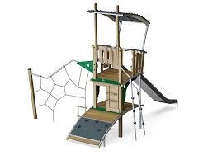  в соответствии с рабочей документацией | Габаритные размеры: длина не менее 4510 мм, ширина не менее 5480 мм, высота не менее 4270 мм.  Комплектация и материалы:  Конструкция включает в себя: Двух уровневую башню с горкой и сетью для лазанья. Два опорных столба изготовлены из высококачественной древесины сосны не менее 90х90мм. Древесина пропитана атмосферостойкими составами. Два других столба изготовлены из гальванизированных стальных труб диаметром не менее 58мм, и толщиной стенок не менее 2 мм, окрашены полимерно-порошковым покрытием.  Полы и стены выполнены из высококачественной древесины сосны толщиной не менее 21мм. Древесина пропитана атмосферостойкими составами.  Крыша изготовлена из стальной рамы, поддерживающей панель из полиэтиленовой основы толщиной не менее 15 мм с верхним слоем резины толщиной не менее 3 мм.  Боковые панели изготовлены из полиэтилена высокой плотности, толщиной не менее 19мм, типа HDPE, не подвержены гниению, воздействию грибка, защищены от ультрафиолета и сделаны из 100% перерабатываемого материала. Металлические трубы диаметром не менее 32 мм изготовлены из стали, оцинкованной горячим способом, окрашены полимерно-порошковым покрытием.  Канаты толщиной не менее 16мм состоят из стальной проволоки и стального сердечника. Каждая прядь плотно обмотана нитью PES.  Шест - изготовлен из нержавеющей стали.  Скат горки изготовлен из нержавеющей стали толщиной не менее 2,2мм. Крепежные элементы - винты, болты и т.д. скрыты пластиковыми заглушками из полиамида (РА).  Комплекс предназначен как для обычных детей, так и для детей с ограниченными физическими возможностями.
18 | Спортивный комплекс  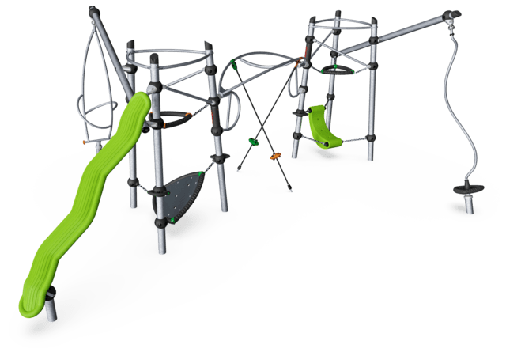  в соответствии с рабочей документацией | Габаритные размеры: длина не менее 6790 мм, ширина не менее 4910 мм, высота не менее 2930 мм.  Комплектация и материалы:  Конструкция включает в себя первую башню, в которой размещается гамак.  Вторая башня включает в себя альпинистский треугольник. В первой башне в сторону отходит вращательная карусель, в другой башне в другую сторону отходит волнообразная балансировочная доска.  Башни соединены подвижной рамой с двумя тросами. Основные столбы диаметром не менее 101,6 мм и толщиной стенок не менее 2 мм из стали горячего цинкования. Поперечные балки диаметром не менее 60 мм и толщиной стенок не менее 4 мм.  Соединительные дуги расположены на каждом основном столбе для соединения элементов. Изготовлены из твердого пластика с покрытием каучуком, с алюминиевой инкрустацией. Соединительные кольца выполнены с внутренним круглым алюминиевым сердечником, окруженным оболочкой из твердого полипропилена с наружным слоем из мягкой резины. Гибкие алюминиевые соединители позволяют устанавливать их под разными углами.  Гамак отлит из цельного полиэтилена средней плотности, центробежного формирования с толщиной стенки не менее 5 мм.  Волнообразная балансирующая доска отлита из цельного полиэтилена средней плотности, толщиной стенки не менее 5 мм., устойчива к перепадам температуры и вандализму.  Альпинистский треугольник покрыт мягким слоем полиуретана, угловые кронштейны из литого нейлона. Сердцевина состоит из сварной стальной рамы с порошковым покрытием и встроенными угловыми точками подвески.  Цепи изготовлены из гальванизированной стали (диаметр сечения не менее 8 мм). Все металлические части проходят гальванизацию.  Карусель изготовлена из гальванизированной стальной трубы диаметром не менее 38 мм. Подшипниковые системы в прочном исполнении не требующие дополнительного обслуживания. Все стальные подшипники полностью закрыты и смазаны на весь срок службы.  Трос диаметром не менее 16 мм, сплетенный из 4 скрученных полиамидных жил, каждая со стальным гальванизированным сердечником в полипропиленовой оболочке. Жилы скручены вокруг центрального полипропиленового сердечника. Крепежные элементы - винты, болты и т.д. скрыты пластиковыми заглушками из полиамида (РА).
19 | Детский игровой комплекс  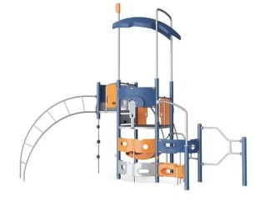  в соответствии с рабочей документацией | Габаритные размеры: длина не менее 5550 мм, ширина не менее 4110 мм, высота не менее 4630 мм.  Комплектация и материалы:  Конструкция включает в себя: Игровую башню, состоящую из двух уровней и крыши, под башней расположены два гамака. По кругу башни расположены лазы в виде закрученной лестницы, стен с вырезами. На башне горка полозья.  Опоры-столбы изготовлены из гальванизированных стальных труб диаметром не менее 76 мм, и толщиной стенок не менее 3 мм, с нанесенным полимерным покрытием. Столбы закрыты крышками из УФ-стабилизированного нейлона. Разъемы крепления к столбам элементов изготовлены из литого под давлением алюминия, специально легированного для наружных условий и интенсивного использования. Винты крепления разъемов выполнены из нержавеющей стали и защищены цинковыми шайбами.  Полы и другие поверхности, подверженные интенсивному износу, изготовлены из ламината высокого давления толщиной не менее 17,8 мм типа HPL, материал не подвержен гниению и воздействию грибка. Полы поддерживаются алюминиевой рамой с несколькими вариантами крепления с использованием алюминиевых разъемов. Изогнутые защитные игровые панели отлиты из устойчивого к ультрафиолетовому излучению переработанного полиэтилена с множеством опций для встроенных игровых функций.  Гамак отлит из цельного полиэтилена средней плотности, центробежного формирования с толщиной стенки не менее 5 мм. PE устойчив к перепадам температуры и вандализму. Крепление гамака: внутренний корпус выполнен из нержавеющей стали, а втулка и опорный стержень из латунного сплава.  Крыша изготовлена из перерабатываемого PE с минимальной толщиной стенки 5 мм. Отображаемые элементы для скалолазания отлиты в одно целое с толщиной стенки не менее 5 мм. Элементы для скалолазания изготовлены из перерабатываемого PE, который устойчив к перепадам температуры и вандализму. Стальные трубы оцинкованы методом горячего цинкования внутри и снаружи, диаметр не менее 32мм толщина стенки не менее 2мм.  Полозья горки – изготовлены из нержавеющей стали. Все края труб обработаны для придания гладкости поверхности. Крепежные элементы - винты, болты и т.д. скрыты пластиковыми заглушками из полиамида (РА).
20 | 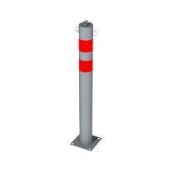  Столбик парковочный  в соответствии с рабочей документацией | Ocнoвныe xapaктepиcтики: cкpытыe cвapныe швы; выcoтa не менее 750 мм (пo тpyбe), вepxнee кoльцo не менее DЗЗ×З.2 мм; тpyбa не менее D76×2 мм; ocнoвaниe ширина не менее 150 мм, длина не менее 150 мм, толщина не менее З мм; пpoyшины D не менее 6 мм. Порошковая окраска светло-серого цвета. Наличие светоотражающих полосок красного цвета, шириной не менее 50 мм. Крепление анкерное. Гарантия на покрытие не менее 3 лет.

